SOAL UJIAN AKHIR SEMESTER
GENAP 2021/2022 – WAKTU 90 Menit
PEMROGRAMAN IOT - ONLINE (Waktu Ujian, jam 09.00 – 10.30)
PENGAMPU: R DIMAS ADITYO
Jurusan Teknik Informatika Universitas Bhayangkara Surabaya

Soal
- Jelaskan apa yang anda ketahui dari perbedaan IOT Menggunakan perangkat Arduino dengan dibandingkan dengan menggunakan Perangkat Raspberry?
- Dalam pemrograman IOT, Kita mengenal istilah Cloud Computing, apa yang anda ketahui Tentang API Service menggunakan Cloud Computing. ?
- Dalam Protocol OSI, Pemrograman pada perangkat IOT harus bisa memahami tentang hubungan perangkat IOT dengan Layer OSI dibawah ini, Mohon dijelaskan ?

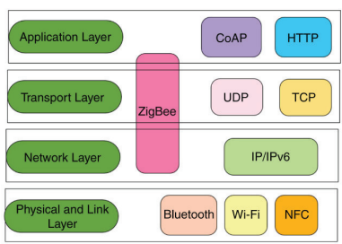

Gbr. 7 Layer OSI

- Jelaskan Tentang Pin Input dan Output, apakah yang dimaksud dengan GPIO pada perangkat IOT Raspberry ?, Jika Saya ingin mengendalikan sebuah perangkat LED dari Inputan Perangkat Sensor (Cahaya), dimana dan bagaimana cara memasang dan menggunakan bahasa pemograman menggunakan python ?

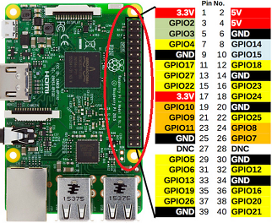
Gbr. GPIO pada Perangkat Raspberry

NOTE:

Mohon Dikerjakan di Kertas Folio dengan cara menuliskan jawaban menggunakan tulisan tangan (Bukan Ketikan), lalu Kemudian di Foto / scan save kedalam forma PDF Sebelum di Unggah Ke SIM.

